Fotoelektrická fotometria tesných dvojhviezd
vo hvezdárni „Júlia“ – prvé výsledky

Vladimír Bahýl
KFEAM, DF TU vo Zvolene,
hvezdáreň „Júlia“, Zvolenská Slatina

Abstrakt: Prezentované sú prvé výsledky pozorovaní zákrytových premenných hviezd na hvezdárni „Júlia“. Všeobecne sú popísané objekty pozorovania a prvé reálne skúsenosti s pozorovaním. Predovšetkým je popísaný teleskop a jeho vybavenie. Ďalej sú rozoberané problémy, ktoré každý záujemca o seriózne pozorovania tesných dvojhviezd musí prekonať a na záver sú prezentované prvé dosiahnuté výsledky ako dôkaz toho, že na hvezdárni „Júlia“ bolo aj v oblasti DSLR fotometrie ozaj prejdené od pokusov k serióznym pozorovaniam. Touto prácou chceme pomôcť a povzbudiť záujemcov z radov študentov, učiteľov a vôbec všetkých tých, ktorý sa o pozorovania tesných dvojhviezd vážne zaujímajú.

Kľúčové slová
Astronómia, tesné dvojhviezdy, DSLR fotometria

Úvod
Hvezdáreň „Júlia“ bola slávnostne otvorená pre vedeckú prácu v auguste roku 2010 (Bahýl, Pastierovič 2010) pri príležitosti 18. Konferencie slovenských fyzikov ako sprievodná akcia. Po počiatočnom testovaní možností v oblasti fotografie planét Slnečnej sústavy a po kompletnom ako technickom a technologickom, tak aj softwarovom vybudovaní pracoviska v tomto smere výskumu sme sa rozhodli orientovať sa na dva vedecké programy ako na nosné programy pracoviska. Prvým je monitoring jasných bolidov, kde už pomaly tri roku každú čo i len trochu vhodnú noc monitorujeme oblohu fotografickou kamerou vybavenou predsádkovým objektívom typu rybie oko. Na obrázky číslo 1 je tento systém prezentovaný. Fotoaparát je pred poveternosťou chránený v drevenej skrinke a objektív je vyhrievaný elektricky odporovým drôtom. Takto je zabezpečené to, že vôbec, ani pri najväčších mrazoch nedochádza k námraze na objektíve.
Aj keď nejde o pozorovanie premenných hviezd, ale o program v oblasti výskumu MPH, kvôli informovanosti čitateľa sa o ňom zmieňujeme. Naviac posledne sa nám podarilo zapojiť sa do medzinárodnej siete CEMeNt a veríme, že o pozorovaniach meteorov na hvezdárni „Júlia“ bude ešte počuť.
No ale teraz späť k téme. Pozorovanie premenných hviezd považujeme za nosný vedecký program pre hvezdáreň „Júlia“ a preto v podstate od vybudovania a otvorenia hvezdárne venujeme tejto problematike pozornosť. A skutočne ide o tak náročný program, že z prvých serióznych výsledkov sa je možné tešiť len viac ako po roku až dvoch systematickej a usilovnej práce. Aby niekomu, kto príde po nás bolo možné toto obdobie skrátiť, píšeme aj túto prácu v ktorej sa snažíme najmä odovzdať naše poznatky a skúsenosti z budovania prístrojového vybavenia a skúsenosti z jeho uvádzania do prevádzky. Mať prístroj - ďalekohľad je jedna vec. No byť schopný s ním aj seriózne pozorovať je vec úplne, ale úplne iná.

Zákrytové dvojhviezdy
Aj keď tu nie je miesto na encyklopedicky pojem alebo na vyčerpávajúce texty, spomenieme, že zákrytové dvojhviezdy sú také, keplerovsky viazané dve hviezdy, ktoré pri vzájomnom obehu jedna druhú zakrývajú, čo sa prejavuje na zmene jasnosti sústavy, ktorá sa nám navonok javí ako jedna hviezda. Jednoducho hviezdy sa pri vzájomnom obehu jedna druhú zakrývajú a ak naviac látky z ktorých sú hviezdy zložené navzájom určitým spôsobom interagujú, hovoríme o polo dotykových alebo o kontaktných sústavách. Tie posledné nás zaujímajú osobitne, nakoľko periódy zmien ich jasnosti sú pod dĺžku nočného pozorovacieho intervalu, najmä v zime a je teda za jednu noc možné odpozorovať celú ich svetelnú krivku. To je pre začínajúceho pozorovateľa nesmierne dôležité z hľadiska dosiahnutia špičkovej presnosti meraní.

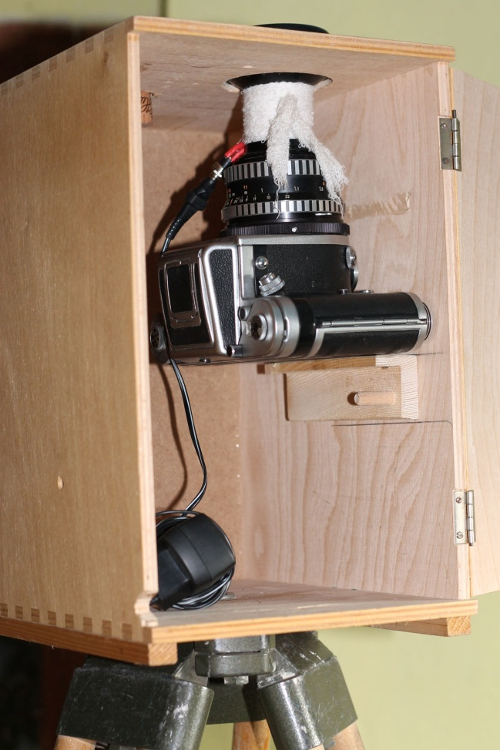
Obr. 1. Rotačný sektor s motorom je momentálne demontovaný.

Ešte raz zdôrazňujeme, že pozorovanie takýchto sústav je podľa našich skúseností v počiatkoch práce v oblasti fotometrie dvojhviezd veľmi dôležité. Ak niekto zvládne a bezpečne zvládne pozorovania sústavy s periódou zhruba pod 0,4 dňa, môže si trúfať aj na sústavy s dlhšou periódou. Do hry totiž vstupujú faktory kalibrácie pozorovacieho systému, pozorovacích podmienok atď. atď. a vôbec nie je ťažké „posunúť sa“ v hodnotách magnitúd a potom sa diviť.
Ďalším a veľmi významným faktorom, prečo je užitočné pozorovať práve tieto krátko periodické, kontaktné sústavy je fakt, že u nich dochádza k pomerne rýchlemu stáčaniu priamky apsíd (roky až desiatky rokov) a je možné modelovať vnútornú štruktúru takejto sústavy metódami počítačovej tomografie. Toto je ale problém sám o sebe, nielenže hodný, ale si priam vyžadujúci samostatnú štúdiu a predpokladáme, že sa k nemu práve takouto štúdiou čoskoro vrátime. Sme na to teoreticky a do určitej miery aj prakticky, čo do predbežných výsledkov pripravení.

Celestron 9,25“
Hlavným prístrojom hvezdárne „Júlia“ je ďalekohľad typu Schmidt – Cassegrein Celestron Advanced Series GT SC 9,25“. Je zaujímavé, že doklad o kúpe je z 6.12.2004 a podľa pozorovacieho denníka prvé pozorovanie vo hvezdárni „Júlia“ sme uskutočnili „až“ 12. 8. 2009. Je to dosť, ale ak si uvedomíme, že od vynútene dobrovoľného odchodu z postu profesionálneho astronóma uplynulo do tej doby skoro 30 rokov, je to vlastne včera. Ku nemu je sada objektívov na bežné pozorovania a pre problémy s nastavovaním pozície ďalekohľadu bol originálny hľadáčik nahradený lepším. Lepším napr. v tom zmysle, že v ňom sú už napríklad viditeľné Medičejské hviezdy, čo v hľadáčiku dodanom s prístrojom nebolo možné. Pomocou neho je bez problémov možné nájsť aj Neptúna.
Pre DSLR fotometriu sme sa rozhodli používať digitálny fotoaparát Cannon EOS 50D. Pre problémy s identifikáciou objektov na matnici fotoaparátu sme tento vybavili dodatočným hľadáčikom s ktorým sme schopní identifikovať objekty do dvanástej magnitúdy.
Ďalším, veľmi závažným problémom bolo udržanie hviezdy v zornom poli fotoaparátu. Dal sa používať pointer. No bolo to skutočne únavné a najmä v zime nereálne. Vydržať 10 hodín čo ako oblečený je veľa aj na mladého chlapa, nieto pre starčeka ťahajúceho k sedemdesiatke. Preto sme k ďalekohľadu zakúpili systém na kontrolu a udržanie pozície prístroj značky NextGuide a problémy prestali a mohli sme skutočne začať v pokoji pozorovať. Teraz je ďalekohľad tak vybavený, že ho miesto prakticky stále je potrené kontrolovať raz za 90 minút. Stav pred a po zamontovaní systému NextGuide dokumentujeme obrázkom číslo 2.

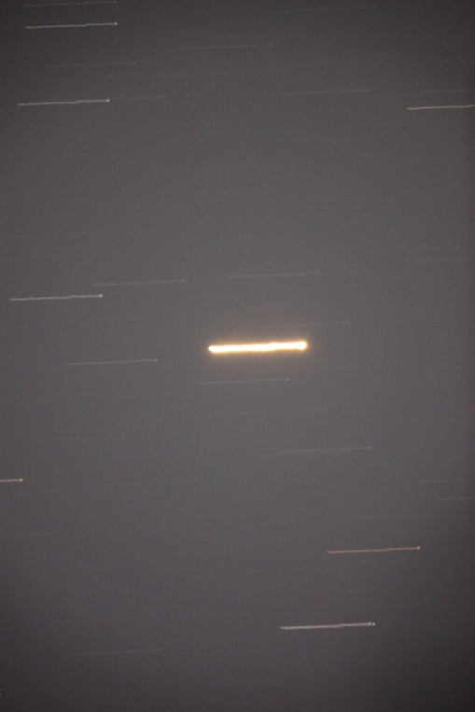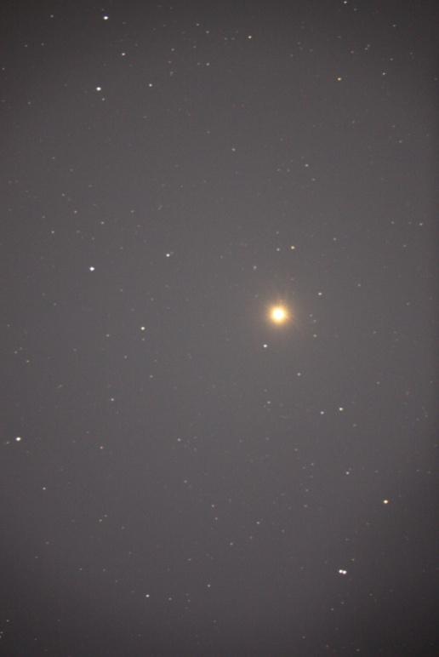
Obr. 2. Vľavo je systém NextGuide vypnutý. Ide o hviezdu Rigel v súhvezdí Orión.

Pre úplnosť informácie na obrázku číslo 3 je náš systém cez štrbinu kupole v plnej paráde.

Problémy
Jedna vec je mať ďalekohľad, vybudovať preň čo i len domček s odsuvnou strechou, vybaviť ho prístrojovo tak ako napríklad vyššie a druhá vec je prekonať problémy, ktoré sú so serióznou vedeckou prácou vo fotometrii hviezd jednoznačne spojené. Máme ich na šťastie za sebou a pre poučenie našich nasledovníkov sme sa rozhodli ich na tomto mieste nielen pomenovať, ale i do určitej miery rozobrať. O čo ide.

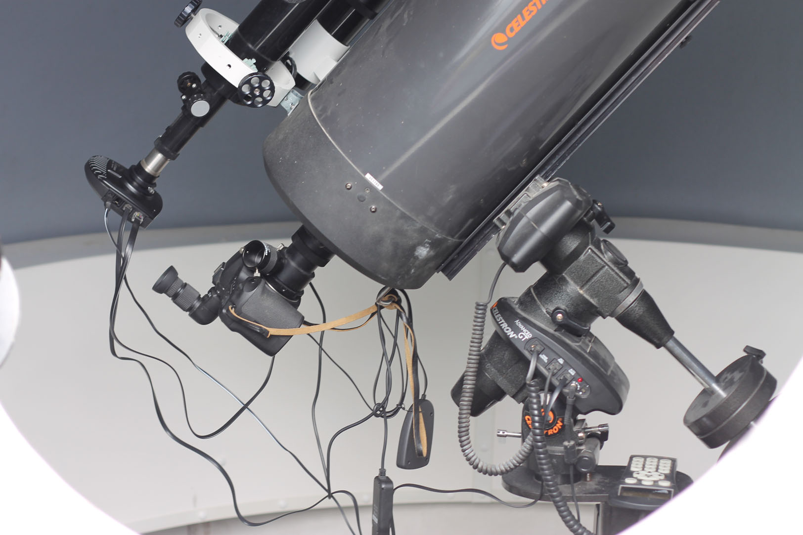
Obr. 3.

Ak chceme pozorovať premenné hviezdy, v prvom rade musíme byť na oblohe doma. Základným predpokladom sú dobré hviezdne mapy, ako napríklad Szabó (2006). Nielen to. Totiž len tie najkvalitnejšie ďalekohľady majú absolútne presný navádzací systém (Precize GO TO) a aj ten doporučujeme čas od času skontrolovať, lebo technika je technika a má svoje záludnosti o ktorých tu žiaľ nie je priestor písať, iba skonštatujeme, že na oblohe je to tak ako v teréne pri pešej turistike. Darmo máme GPS, keď nevieme, že najbližší, na mape riadne vyznačený kopec sa volá napr. Sitárka a my stojíme presne pod ním. Tak isto na oblohe. Márne máme presné súradnice, keď nevieme, ktoré hviezdy a do akej magnitúdy našu premennú obklopujú a my ich ešte v hľadáčiku vidíme. Doporučujeme najmenej týždeň skúšobne merať a učiť sa poznávať okolie nami vybranej premennej, byť si stopercentne istý a pri ostrom pozorovaní už nezaváhať. Jednoducho je nevyhnutné mať to okolie, ako sa hovorí v oku.
Ďalším faktorom je výber objektu. Ľubovoľne slabé objekty pozorovať nemožno, čo ako sú „zaujímavé“. Objekt, ktorý chceme pozorovať jednoducho musíme vidieť v hľadáčiku fotoaparátu, ktorý je resp. mal by byť namontovaný na hlavnom ďalekohľade. Základom je totiž nastavenie sa na objekt a to je bez vizuálneho kontaktu s hviezdou podľa nás veľmi problematické. Čiže nepechoriť sa na objekty štrnástej magnitúdy, pretože sú „zaujímave“, ale vybrať si najmenej z tisícky rovnako zaujímavých, podstatne jasnejších objektov. Tie slabé a „zaujúmavejšie“ nechať kolegom s lepším prístrojovým vybavením.
Ako každý vie, obloha sa otáča. Zimné súhvezdia sú iné, ako tie jarné. Ak vynecháme objekty okolo Polárky, musíme rátať s tým, že objekt nám môže zapadnúť v „najzaujímavejšej“ fáze pozorovania. Preto si volíme viacero objektov, rozložených po oblohe a v danej dobe roka vyberáme tie o ktorých vieme, že nám zapadnú okolo svitania tak, aby sme plne využili aj tak u nás pomerne krátke pozorovacie okná.
Skutočnou pliagou pozorovaní sú problémy s chodom ďalekohľadu. Ako sme už informovali vyššie, nám sa podarilo spriahnuť ďalekohľad so systémom „NextGuide“, ktorý pracuje spoľahlivo a účinne koriguje prípadne nepravidelnosti v chode krokových motorov.
Publikovanie výsledkov. Niekedy sa nedá inak, ako pozorovať kvôli pozorovaniam v nádeji, že sa v budúcnosti nájde niekto, kto naše merania zužitkuje. (napr. tandem Ticho de Brahe – J. Kepler) ale na to sa spoliehať nedá a je potrebné myslieť aj na publikovanie výsledkov. Dnes na šťastie je minimálne na internete dosť priestoru pre publikovanie kvalitných výsledkov a myslíme si, že túto vec nie je treba ďalej rozoberať.
Naviac tieto publikácie, čo i „len“ na internete majú zaručene medzinárodný charakter a URČITE sú pre niekoho zaujímavé, potrebné a cenné. Nie je to na Slovensku všeobecne rozšírený prípad (nešvár) tzv. „zborníka z medzinárodnej vedeckej konferencie“, kde z jedného pracoviska prednáša každý a o inom a aby sme mali punc medzinárodnej akcie, tak si zavoláme niekoho z Čiech a vec je vybavená.

Náš pozorovací program
Pre hvezdáreň „Júlia“ sme po viac ako dvojročnom hľadaní a konzultovania s kolegami z Čiech a Poľska vybrali pozorovací program, ktorý sa v tomto čase skladá z nasledovných hviezd
- ß Lyr
- AB And
- AI Dra
- AQ Psc
- i Boo
- SW Lyn
- SZ Cam
- V366 Cam
- V404 Peg
- VW Cep
Ide prevažne o krátko periodické premenné zaujímavé z rôznych ako vedeckých, tak aj osobných pohľadov. Pre predkladanú prácu sme vybrali ukážku svetelnej krivky premennej i Boo. Ide o pomerne jasnú hviezdu sľubujúcu ako pekný pozorovací zážitok, tak aj nové vedecké výsledky. Nie je toho veľa, aspoň nie zatiaľ. Merania sú však dobré a hlavne podľa našich skúseností už vo vedeckej práci použiteľné.

Obr. 4. Pozorovania hviezdnej sústavy i Boo v dvoch skúšobných intervaloch.

Alebo niečo už lepšie, Merania VW Cephei z 31. mája 2012 od 22 hod, 17 minút do času, dokiaľ sa nezaplnila karta digitálneho fotoaparátu . Je to omnoho presnejšie, ale treba dávať pozor na všetko, okrem iného aj na kapacitu karty vo fotoaparáte či v počítači.
Obr. 5. VW Cephei vystupuje z minima dňa 31. mája 2012.

Záver
Historicky sme si akosi zvykli deliť záujemcov o astronómiu na profesionálov a na amatérov. Dnes by sme mohli povedať na tých, ktorý majú a na tých, ktorý nemajú prístup ku tým najšpičkovejším pozorovacím systémom sveta. No neznamená to, že inde, ako napr. v Garchingu sa veda nerobí. My však delíme „astronómov“ na tých, ktorým sa chce a na tých, ktorým sa nechce. Je to tristné, ale je to tak. Svet, vedecký svet je tak ako aj vždy v minulosti bol a dlho ešte bude, doslova hladný po serióznom a systematickom pozorovaní a to ako v stelárnej astronómii, tak aj vo fyzike Slnka, či v oblasti medziplanetárnej hmoty. Sme toho názoru, že k tomu, aby ktokoľvek bol „zaujímavý“ (pre spoluprácu) musí si vybrať (najlepšie po dohode na medzinárodnej úrovni) skutočne zaujímavý problém a pracovať. Ak samozrejme má už predtým aké také technické zariadenie k dispozícii. Technika zložená v debniach je nanič !!!
Na Slovensku sa žiaľ často krát stretávame nielen s tými „debniami“, ale aj s tým, že ďalekohľad, čo ako kvalitný je imidžovka ku krbu alebo svedectvo pre čo najširšie okolie o finančných možnostiach dotyčného. V nádeji, že niekto „postihnutý“ si tieto riadky prečíta ich píšeme. Aby takýchto prípadov bolo čo najmenej, rozhodli sme sa čo aj v staršom veku venovať sa serióznym pozorovaniam vybraných tesných dvojhviezd. Takým dvojhviezdam, ktorých pozorovania sú vedecky cenné no ich pozorovanie špičkovým observačným zariadením (napr. HST) sa podobá na resp. by bolo poľovačkou na vrabce s kanónmi. Seriózne vedecké poznatky sú na dosah ruky. Každému. Chce to ale chuť, vytrvalosť a spoluprácu. Spoluprácu ale s tými, ktorí o ňu stoja a ktorí sa na tzv. profesionálov a na tzv. amatérov nedelia.

Použitá literatúra
- Bahýl, V. – Pastierovič, M.: The Júlia Astronomical Observatory and the Photography of the Planets of the Solar System. In zborník príspevkov z konferencie slovenských fyzikov, Banská Bystrica
- Szabó Sándor: STAR-Guide, 2006, Castell Nova Verlag, Sopron, Ungarn, 139 strán.

Poďakovanie
Autor ďakuje grantovej agentúre KEGA za podporu, ktorej sa mu dostalo pri písaní tejto práce v rámci grantu KEGA č. K – 11 – 004 – 00.

